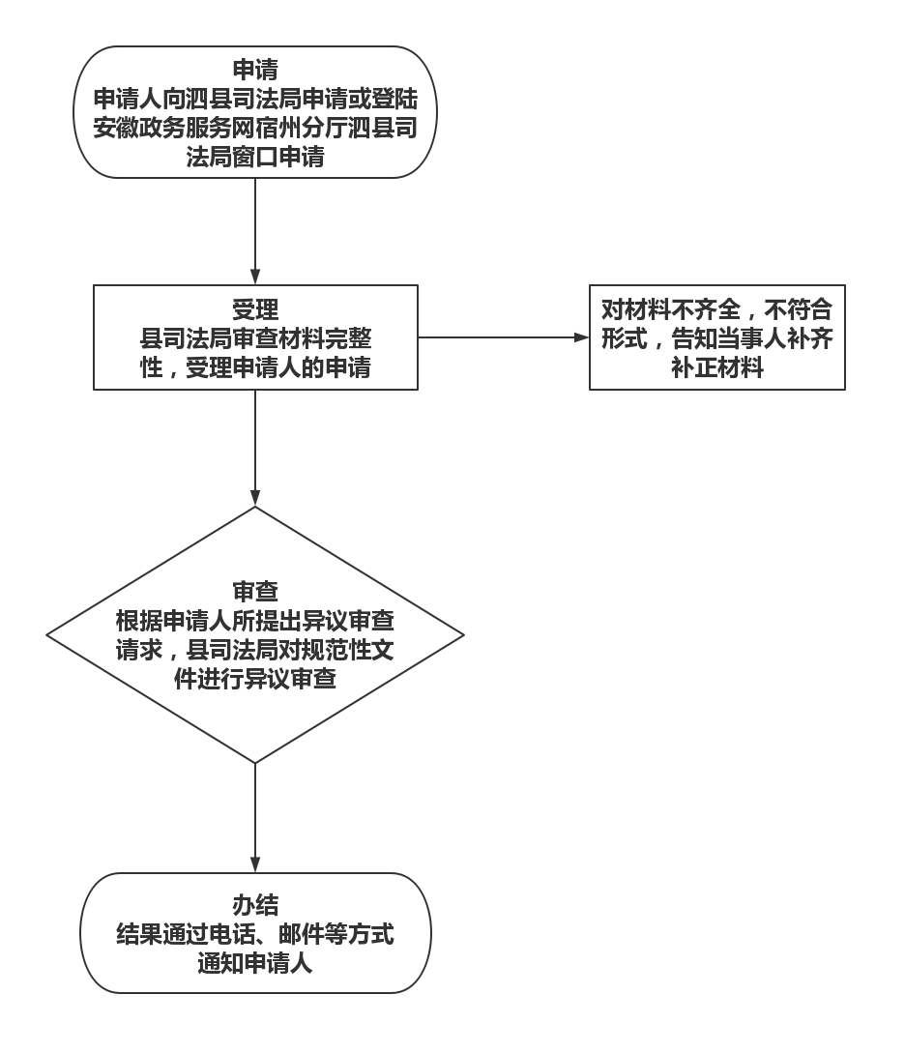

规范性文件异议审查服务

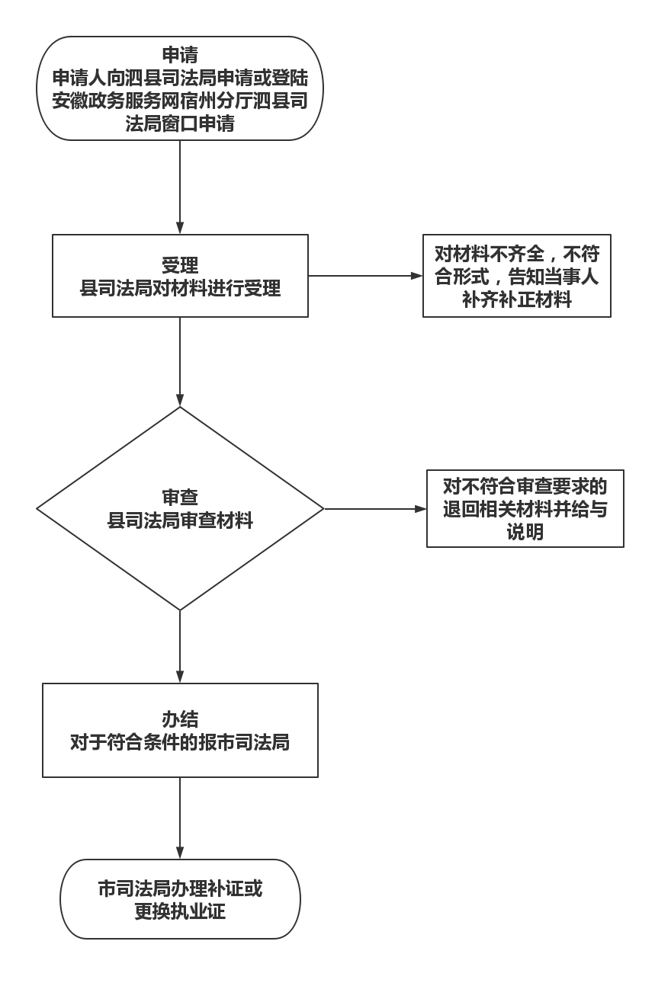基层法律服务工作者执业证损坏换发



基层法律服务工作者执业证遗失补发

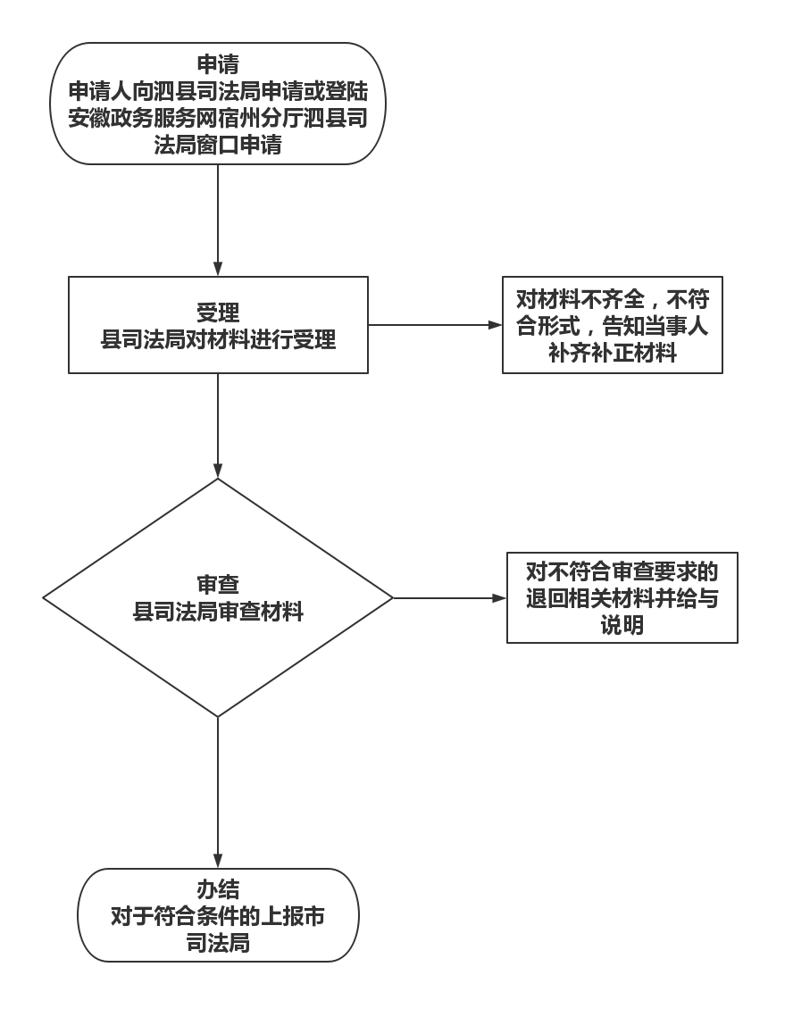

律师执业证书遗失、损毁补（换）发

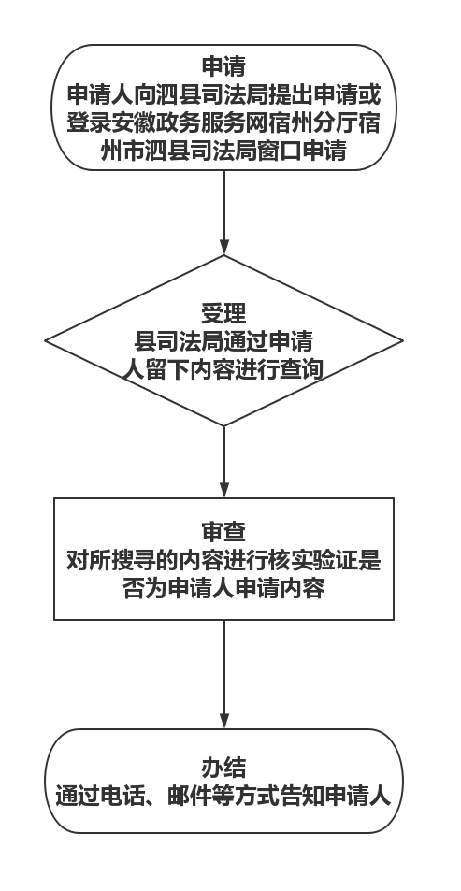

提供政府规章查阅的权威汇编版本

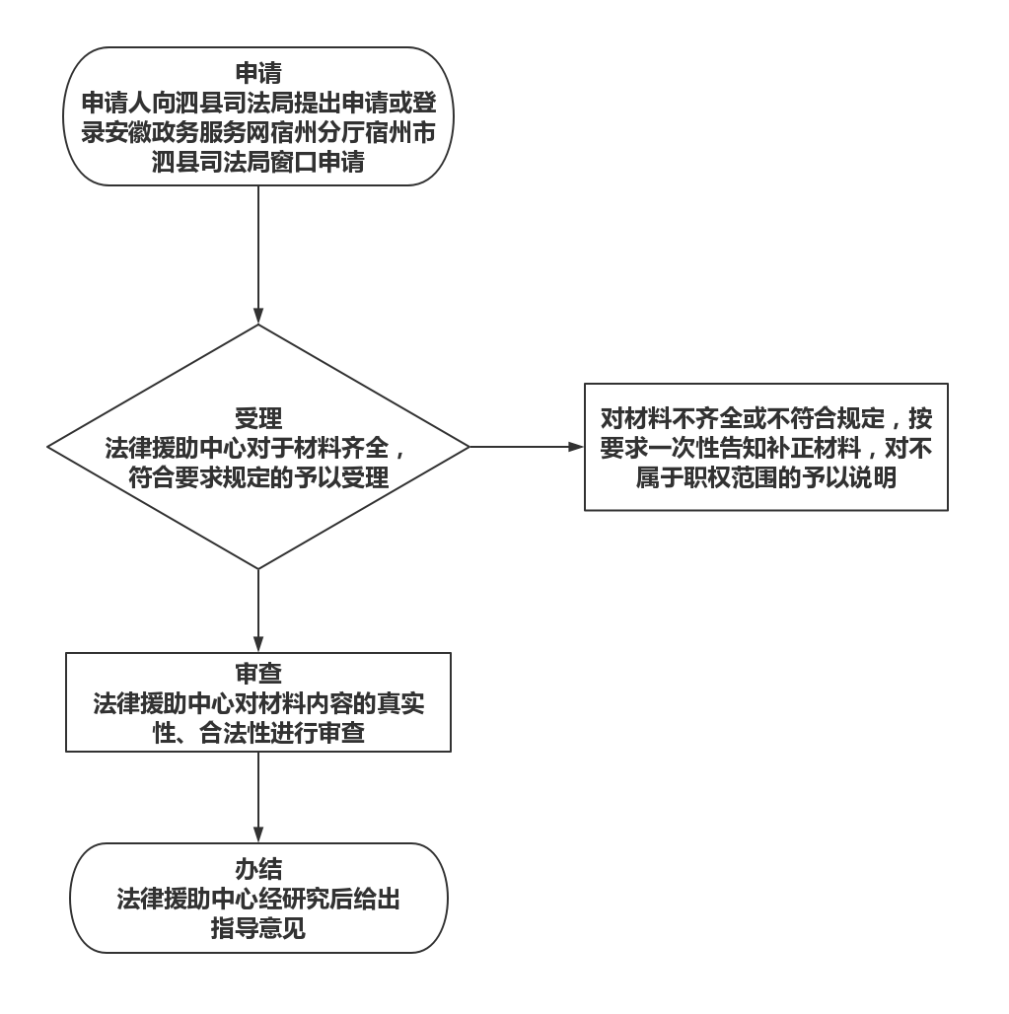

志愿者开展法律援助工作指导服务

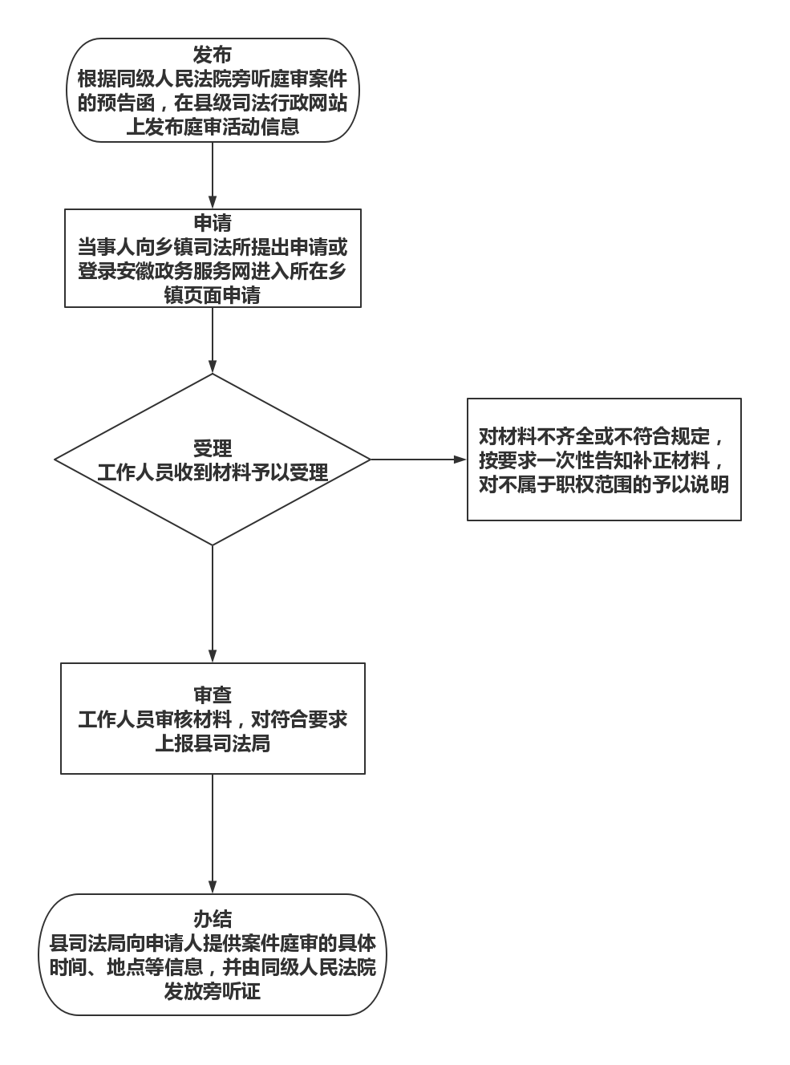

公民开展旁听庭审流程图（乡级）

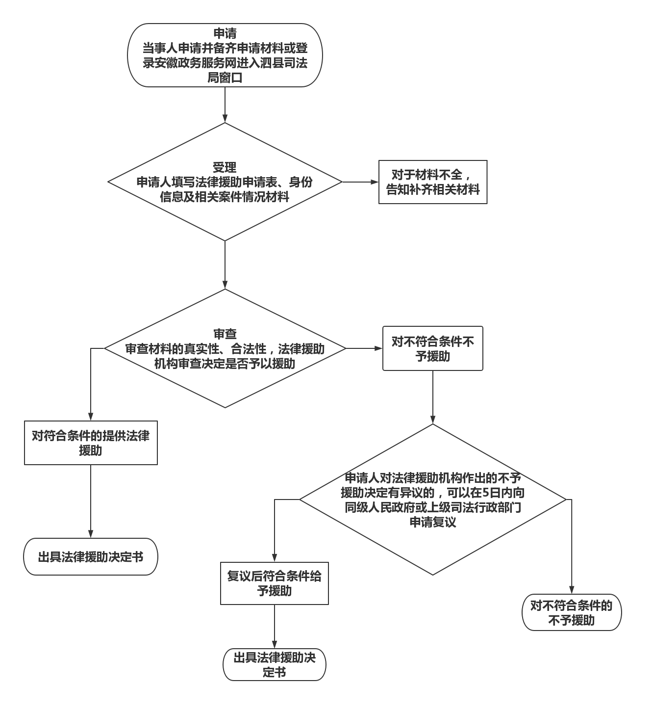

泗县法律援助流程图

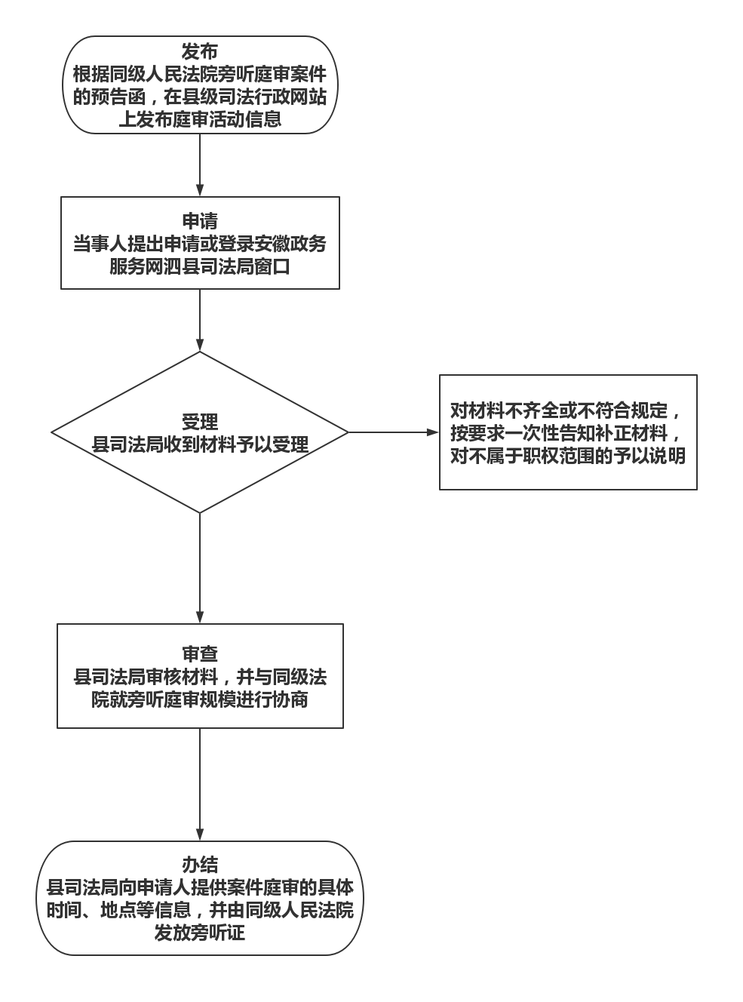

泗县公民旁听庭审流程图

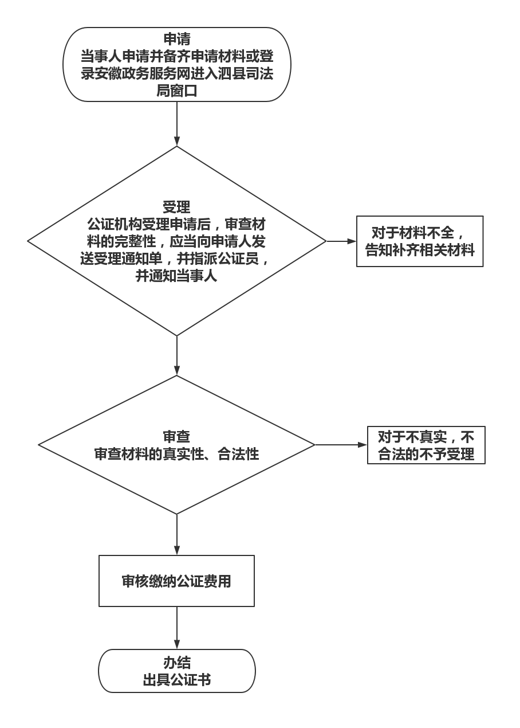泗县公证流程图